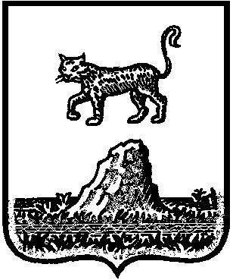

Р о с с и й с к а я Ф е д е р а ц и я

**Администрация Красноборского сельского поселения**

**ПОСТАНОВЛЕНИЕ**

|  |  |
| --- | --- |
|  | от 04.12.2020 года № 78 |

д.Красный Бор

**Об отмене постановления от 05.12.2014 года №76**

|  |  |  |
| --- | --- | --- |
|  |  | |
|  | |
|  | |

В соответствии с Федеральным [законом](consultantplus://offline/ref=DCD8035357C688AD2BA07EA3D4D87E4F27CC9ACBA3998CA3E360E16E5FC55C98F6718C8021u6I) от 06.10.2013 N 131-ФЗ «Об общих принципах организации местного самоуправления в Российской Федерации», Администрация Красноборского сельского поселения:

**ПОСТАНОВЛЯЕТ:**

1. Отменить постановлениеот 05.12.2014 года №76 « Об утверждении Порядка ведения реестров муниципального имущества Администрации Красноборского сельского поселения»

2. Опубликовать настоящее постановление в периодическом печатном издании - бюллетене «Красноборский официальный вестник» и разместить на официальном сайте Администрации Красноборского сельского поселения в информационно - телекоммуникационной сети «Интернет».

|  |  |
| --- | --- |
| **Глава поселения** | **Е И Чиркова** |